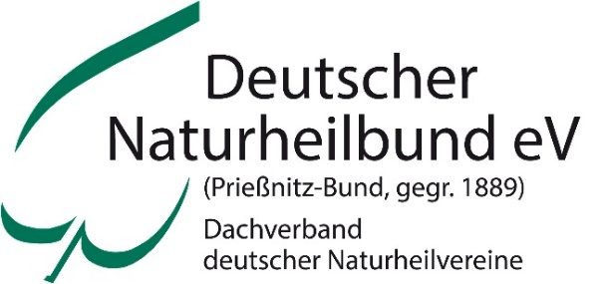

Zur Verbands-Historie
Um die Mitte des 19. Jahrhunderts entstand auf dem Gedankengut der Naturdiätetik und der Lebensreform die klassische Naturheilkunde. Sie gründet auf dem therapeutischen Konzept, das Vinzenz Prießnitz (1799 – 1851) mit den Heilfaktoren Wasser, Licht, Luft, Bewegung und natürlicher Ernährung erfolgreich praktizierte. Die Folgen der Industrialisierung und Verstädterung im 19. Jhdt. führten in Mitteleuropa zu einer starken Naturheilbewegung und in der Bürgerschaft zu zahlreichen Vereinsgründungen für natürliche Heilverfahren, die sich 1889 in einem Dachverband zum „Deutschen Bund der Vereine für Gesundheitspflege und arzneilose Heilweise“ zusammenschlossen. Der „Deutsche Naturheilbund eV“ (DNB) ist Rechtsnachfolger dieser Vereinigung und damit die älteste naturheilkundliche Organisation.

Aufgaben heute
Der DNB versteht sich als gesellschaftliche Bewegung zum Erhalt und zur Weiterentwicklung naturheilkundlicher Heilmethoden und Maßnahmen zur gesundheitlichen Prävention. Er setzt sich ein für ein humanes Gesundheitswesen, für das Recht der Bürger auf Gesundheit. Er zeigt auf, dass bei den zunehmenden Zivilisationskrankheiten eine aktive Prävention und Anwendung der Naturheilverfahren zum Abbau der Kosten und Erkrankungen wesentlich beitragen kann. Er fordert auf zur Selbstverantwortung für die eigene Gesundheit und vermittelt dazu entsprechende Kompetenz. Er fordert unabhängige Forschung und Lehre und vertritt die Anerkennung und Anwendung der wissenschaftlich begleiteten natürlichen Heilmethoden in der Praxis und Öffentlichkeit.
Mit der Ausbildung zum „Naturheilkunde-Berater DNB“ nimmt der Dachverband der Naturheilvereine eine wichtige Aufgabe wahr in Bezug auf die geforderte Qualität in der Primärprävention und Gesundheitsförderung.
Mit einem jährlichen „Aktionstag für die Naturheilkunde“ jeweils am 2. Wochenende im Oktober wird die Bevölkerung bundesweit über gesundheitliche Prävention und die Therapievielfalt in abwechselnden Schwerpunktthemen informiert.

Engagiert und unabhängig
Der Laienverband vereinigt in seinen Reihen auch naturheilkundlich arbeitende Ärzte, Heilpraktiker, Physiotherapeuten, Gesundheits- und Naturheilkundeberater. Er pflegt mit Stiftungslehrstühlen und Institutionen für Naturheilverfahren und komplementäre Medizin enge Kontakte. Sein Anliegen ist, Theorie und Praxis, Therapeuten und Patienten zusammenzuführen und die Naturheilmedizin für die Bevölkerung umzusetzen.
Motto: Heilen mit den Kräften der Natur, denn: Medicus curat, natura sanat.

Deutscher Naturheilbund eV
Bundesgeschäftsstelle
Am Anger 70 (Schloss Bauschlott)
75245 Neulingen
Tel. 07237-4848 799, Fax 07237- 4848 798
presse@naturheilbund.de

Präsident: Alois Sauer
Leitung der Bundesgeschäftsstelle: Sabine Neff
www.naturheilbund.de

